Α. ΕΞΕΤΑΣΕΙΣ ΦΥΣΙΚΗΣ ΙΑΝΟΥΑΡΙΟΣ 2023 ΟΝΟΜΑ_____Βασίλης Κόλλιας__
- (0.25) Να προσδιορίσετε συγκεκριμένα (από πού μέχρι που ) είναι η σκιά στο πάτωμα, το ταβανι και τους τοίχους του παρακάτω δωματίου. Η πηγή είναι σημειακή
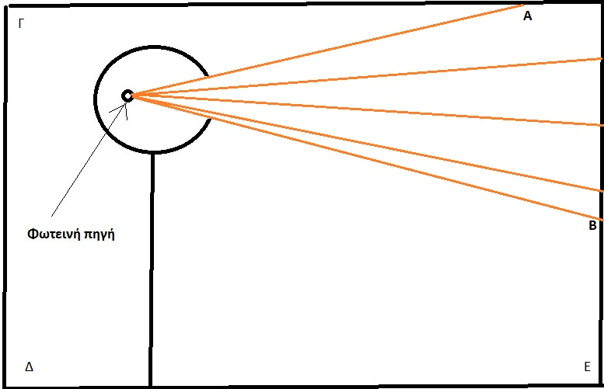
Απάντηση: Η σκιά είναι ξεκινά από το σημείο Α. Συνεχιζει στα σημεια Γ Δ Ε και τελειώνει στο σημείο Β

- (1) Δώστε την καλύτερη εξήγηση που μπορείτε για το πώς και το λιοντάρι ΔΕΝ βλέπει καθαρά την αντιλόπη. Να χαραξετε και σχετικές ακτίνες στην παρακάτω εικόνα
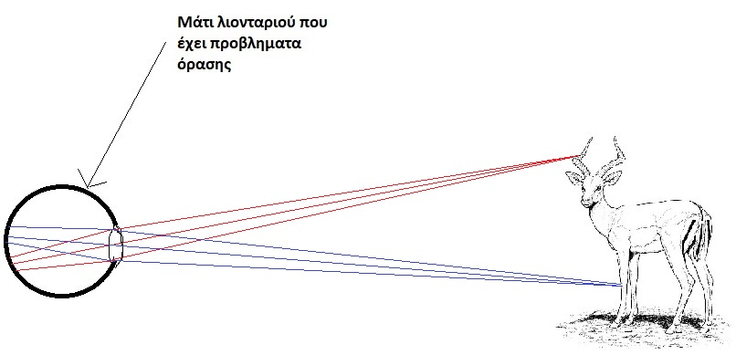
Χάραξα τις ακτίνες από δυο σημεία της αντιλοπης. Οποιο σημειο και να διαλέξουμε μπορούμε να δειξουμε τι μαλλον συμβαίνει. Αν παρω τις ακτινες που ζωγραφισα κοκκινες, αυτές ξεκινουν από το σημειο και απομακρύνονται μεταξύ τους μέχρι το φακό. Εκει διαθλώνται και αρχιζουν να συγκλινουν. Δυστυχώς όμως για το λιοντάρι οι ακτινες τεινουν να συναντηθουν πίσω από τον αμφιβληστροειδη (θα μπορουσε το προβλημα να είναι ότι συναντιουνται μπροστα) και αντι για ένα σημειο ο λιονταρι βλεπει μια ολοκληρη κηλιδα. Το ανακατεμα των κηλίδων δινει τη θολή εικόνα
- (1) Σε μια εκδρομή ενας μαθητής ύψος 1,5 m κοιτάει ένα μικρο χρυσαφί τετράγωνο χαρτάκι με πλευρά 2 χιλιοστά (mm). Ο δάσκαλος που τον παρατηρεί του λεει: «ξέρεις πόσο μεγάλο μοιάζει αυτό το χαρτάκι για ένα κύτταρο;». «Σαν την αυλη του σχολειου μας;» λέει ο μαθητης. Ο δάσκαλος σκέφτεται λίγο, λογαριάζοντας ένα κυτταρο με μήκος 1,5 μm και λέει: «Αν το κύτταρο γινόταν μεγάλο σαν κι εσένα, αυτό το χαρτάκι θα ειχε πλευρά…………».

Για να γινει το κυτταρο μεγαλο σαν τον ανθρωπο πρεπει ολος ο κοσμος να μεγαλωσει
1,5m/ 1,5 μm φορες. Δηλαδη 10⁶ φορες

Τόσο θα μεγαλώσει και το χαρτακι και θα γινει από 2mm -> 2 . 10⁶ mm = 2 km
«Αν το κύτταρο γινόταν μεγάλο σαν κι εμένα, πόσο μεγάλο θα του φαινόταν ένα μόριο νερού; » συνεχίζει ο μαθητής. Ο δασκαλος σκέφτεται για ευκολία ένα μόριο με μέγεθος 0,15nm και του απαντά:
«τόσο μεγάλο οσο…………………………………………….»

To κύτταρο είναι μεγαλύτερο από το συγκεκριμένο μόριο κατά 1,5μm / 0,15nm φορες.
Δηλαδή 10000 φορες.
Ή αλλοιως το μόριο είναι 10000 φορες πιο μικρό από το κύτταρο.
Αν το κύτταρο γίνει όπως το παιδι τότε θα εχει ύψος 1,5m.
Όπως όμως ειπαμε το μόριο θα είναι 10000 φορες μικροτερο , δηλαδη 1,5m/10000 ή αλλοιως 0,15mm. Τοσο είναι μια κουκίδα που μόλις και φαίνεται στο χαρτι. Έτσι θα του έμοιαζε λοιπον.

- (0.25) Οι κάμερες ασφαλείας καταγράφουν δυο στιγμιότυπα από το σκαρφάλωμα ενός διαρρήκτη. Ανάμεσα στα δύο στιγμιότυπα μεσολαβούν 3sec. Με τι μέση ταχύτητα σκαρφάλωνε, αν κάθε εγκοπή αντιστοιχεί σε ένα μέτρο;
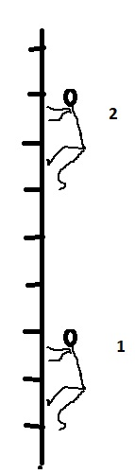
Διαλέγουμε ένα σημείο στο σώμα του ανθρωπου. Ας πουμε το σημειο που ενώνονται τα πόδια του (ό,τι και να διαλέξουμε, αφου ο ανθρωπος είναι παρομοιος και στις δυο θεσεις, είναι ιδιο. ). Αναμεσα στα δυο στιγμιοτυπα το σημείο αυτό αλλάζει θεση κατά 5 εγκοπές, άρα κατά 5m. Μεση ταχυτητα = αποσταση/ χρονος = 5m/3sec= 1,66 m/sec

5. (1.6) Μαυρίστε το κουτακι που ταιριάζει
 | Σ | Λ
Η χρήση του μοντέλου των ακτίνων επιτρέπει να προσδιορίσουμε πόσο έντονα φωτίζεται κάθε σημείο μιας επιφάνειας | Χ
Ο όρος "θερμότητα" όταν χρησιμοποιειται στη Φυσική σημαίνει το ποσο ζεστό είναι κάτι |  | Χ
Όταν οι Φυσικοί σκέφτονται τη θερμοκρασία τοτε πολυ συχνά τους έρχονται στο νου μόρια που κινουνται | Χ
Όταν το νερό είναι σε υγρή μορφή τότε τα μόριά του ειναι σαν τις σταγονες (αλλα πολυ μικρά). Όταν περνά στην στερεή μορφή (πάγος) τότε τα μόριά του παγώνουν (γινεται το καθενα σκληρο, οπως ο πάγος). |  | Χ
Κάθε σώμα έχει μια φυσική θερμοκρασία προς την οποία τείνει όταν το αφήσουμε στην ησυχία του |  | Χ
Η πυκνότητα ενός κομματιού σιδήρου εξαρτάται απο τη μάζα του και ειναι τόσο μεγαλύτερη όσο μεγαλύτερη ειναι η μάζα, γιατι στον τυπο ρ=m/V η μάζα ειναι στον αριθμητή |  | Χ
Εστω μια επιφάνεια νερού με θερμοκρασία 12 C. Το πόσα μόρια νερού φεύγουν ή μπαίνουν καθορίζεται απο τη διαφορά θερμοκρασίας ανάμεσα στη θερμοκρασία της επιφάνειας και τη θερμοκρασία του αέρα. |  | Χ
Όταν ενας ανθρωπος ταξιδεύει μέσα σε ένα αυτοκίνητο που κινείται με σταθερή ταχύτητα 90 χιλ/ωρα στην εθνική τότε η συνολική δύναμη πάνω του είναι 0 | Χ

6. (1) Μια κρύα μέρα του χειμώνα κάθεστε μπροστά στο τζάμι του παραθύρου και φυσάτε πάνω του. Σύντομα το τζάμι έχει θολώσει. Αυτό σημαίνει ότι πάνω στο τζάμι έχουν δημιουργηθεί πάρα πολλά μικρά σταγονίδια νερού. Να εξηγήσετε, με τον τρόπο της Φυσικής, πώς δημιουργούνται αυτά τα σταγονίδια και γιατί έχει τόση σημασία για τη δημιουργία τους το να κάνει κρύο έξω.
Η επιφανεια του τζαμιου έχει μικρες ανωμαλίες πάνω στις οποίες δημιουργουνται καποιες πρωτες εξαιρετικά μικρές σταγονιτσες, πολύ πολύ μικρές για να επιρεάσουν ό,τι βλεπουμε. Αυτές δημιουργούνται από μόρια νερου που κυκλοφορουν στον αέρα.

Όταν εγω φυσαω πάνω στο τζάμι τοτε στέλνω πάνω στο τζάμι τον αέρα που βγαίνει από τους πνεύμονες και τη στοματική μου κοιλότητα. Όμως το εσωτερικο του σώματός μου είναι υγρό και είναι στους 37C. Το νερο που υπαρχει εκει στέλνει στον αέρα που βρισκεται στους πνευμονες και στο στόμα μου πολλά μορια νερου με αποτέλεσμα ο αέρας που βγαίνει να είναι πολύ πλούσιος σε μόρια νερου.

Όταν ο αέρας αυτος φτάσει πάνω από το τζαμι το αποτέλεσμα είναι ότι οι μικρές σταγονες που αναφέρθηκαν παραπάνω βρίσκονται τωρα σε ένα περιβάλον οπου κυκλοφορουν πάρα πολλά μορια νερου. Επομένως -με βαση το μοντελο που διδαχθήκατε- περιμενετε ότι πολλά μορια νερου από τον αέρα θα πέσουν στις μικρές σταγόνες.

Από την άλλη μεριά, οι μικρές σταγόνες, καθώς ακουμπούν στο κρυο τζάμι (έχει χαμηλη θερμοκρασια γιατι έχει κρυο έξω) είναι σε θερμικη ισορροπία με αυτό και άρα έχουν χαμηλη θερμοκρασία. Επομένως -με βαση το μοντελο που διδαχθήκατε- περιμενετε ότι πολύ λιγότερα μορια νερου από πρίν θα φεύγουν από τις σταγονες για να πάνε στον αέρα.

Ποιο είναι λοιπον το ισοζυγιο εδώ; Πέφτουν περισσοτερα μορια νερου στις σταγόνες από όσα φευγουν από αυτές. Άρα οι σταγονες εχουν ολο και περισσοτερο υλικο (νερο), αρα μεγαλωνουν, αρα αρχιζουν να επιρεαζουν εντονα τις ακτινες του φωτος, αρα βλέπουμε θολά

